**交付申請書・実績報告書**

**作成要領**

令和7年4月

厚生労働省職業安定局高齢者雇用対策課

【目次】

1. 本要領における略語について 1
2. 交付申請に係る必要書類 2
3. 実績報告に係る必要書類 6

【別紙1】　様式第1号一式　入力要領 9

【別紙2】　様式第6号一式　入力要領 14

1. 本要領における略語について

|  |  |
| --- | --- |
| 拠点等 | 国庫補助の対象となる連合本部及び活動拠点を総称していう。 |
| サポート事業 | 令和6年度執行方針における「Ⅵ　高齢者活用・現役世代雇用サポート事業」、令和7年度執行方針における「Ⅴ　高齢者活用・現役世代雇用サポート事業」に係るもの。 |
| 介護事業 | 令和6年度執行方針における「Ⅴ　介護分野就業機会促進事業」、令和7年度執行方針における「Ⅳ　介護分野就業機会促進事業」に係るもの。 |
| 説明対応事業 | 令和6年度執行方針における「Ⅳ　契約見直しに係る説明対応事業に関する運営費配分について」、令和7年度執行方針における「Ⅲ　契約見直しに係る説明対応事業に関する運営費配分について」に係るもの。 |
| フリーランス事業 | 令和6年度執行方針における「Ⅲ　フリーランス新法に係る事務処理体制の整備に関する運営費配分について」に係るもの。 |

1. 交付申請に係る必要書類

交付申請に係る提出書類は以下のとおりです。

* + 1. 様式第1号一式（エクセルファイル）

・様式第1号

・様式第1号別紙1

・様式第1号別紙2

・（国庫補助対象経費）拠点別内訳表

・（国庫補助対象外）拠点別内訳表

* + 1. 収支予算書
    2. 事業計画書
    3. 定款又は寄付行為
    4. 役員名簿
    5. 地方公共団体のシルバー人材センター事業に対する補助金等の交付規則又は交付要綱等
    6. 地方公共団体のシルバー人材センター事業に対する補助金等の交付決定通知書の写し
    7. 介護分野就業機会促進事業実施計画書

（該当する拠点のみ）

以下、各提出書類について解説します。

* + 1. 様式第1号一式（エクセルファイル）

**シルバー連合で1ファイル**作成します。**エクセルファイルのまま提出する**こととし、PDF等にはしないでください。

なお、各拠点等の分を作成する必要はありません。

入力方法は別紙1「様式第1号一式　入力要領」を参照してください。

* + 1. 収支予算書

　原則として、**シルバー連合分を1部**提出してください。PDFで提出してください。

ただし、シルバー連合の収支予算書に、各拠点へ配分する国庫補助金（預かり補助金）に係る記載がない場合は、拠点等ごとに1部提出してください。

なお、総会での決定前に提出する場合は、案段階のものを提出することとして差し支えありません。ただしこの場合は、総会での決定後、速やかに正式版を提出してください。

* + 1. 事業計画書

**拠点等ごとに1部**提出してください。PDFで提出してください。

なお、総会での決定前に提出する場合は、案段階のものを提出することとして差し支えありません。ただしこの場合は、総会での決定後、速やかに正式版を提出してください。

* + 1. 定款又は寄付行為

**拠点等ごとに1部**提出してください。PDFで提出してください。

* + 1. 役員名簿

**シルバー連合分を1部**提出してください。PDFで提出してください。

* + 1. 地方公共団体のシルバー人材センター事業に対する補助金等の交付規則又は交付要綱等

**拠点等ごとに1部**提出してください。PDFで提出してください。

* + 1. 地方公共団体のシルバー人材センター事業に対する補助金等の交付決定通知書の写し

**拠点等ごとに1部**提出してください。PDFで提出してください。

なお、地方公共団体における交付決定前に提出する場合は、地方公共団体の名の代替文書（※）を提出することとして差し支えありません。ただしこの場合は、地方公共団体における交付決定後、速やかに交付決定通知書を提出してください。

* 当該地方公共団体の予算書の該当箇所の写し

**当該地方公共団体名の**内示書 等。

（地方公共団体の長の名の文書であるか否かは問わない。）

* **シルバー人材センター連合及び各拠点等の長の名の文書は、**「地方公共団体が補助金を出す」という、補助主体の確約を得られるものではない（「各拠点等が地方公共団体から補助金を受ける」という受動的な関係しか説明できず、実施主体の確約にはなり得ない）ことから、**いかなる場合であっても代替文書とは認めない。**
  + 1. 介護分野就業機会促進事業実施計画書

**介護事業を実施する拠点等ごとに1部**提出してください。PDFで提出してください。

　介護事業を実施しない拠点等の分は提出する必要はありません。

なお、昨年度まで提出を求めていた、拠点等ごとの様式第1号別紙1及び別紙2は、今年度からは提出を要しません。ただし、必要に応じて確認を求める場合があることから、**国庫補助所要額や国庫補助対象経費等の算定に用いた帳簿等の書類**（※）**は、交付要綱第16条に基づき必ず作成・保存してください。また、求めがあった場合は速やかに提出してください。**

※　国庫補助対象経費の額とその科目ごとの内訳や積算がわかるように作成してください。別紙1・2を用いる必要はありません。（別紙1・2を流用して作成いただいても差し支えありません。）

作成していない場合は経理指導における指導の対象となる場合があります。

1. 実績報告に係る必要書類

実績報告に係る提出書類は以下のとおりです。

* + 1. 様式第6号一式（エクセルファイル）

・様式第6号

・様式第6号別紙1

・様式第6号別紙2

・様式第6号別紙3

・（国庫補助対象経費）拠点別内訳表

・（国庫補助対象外）拠点別内訳表

・様式６別紙３内訳表（拠点別実績）

・介護分野就業機会促進事業実績報告

　（該当するシルバー連合のみ）

* + 1. 収支決算書
    2. 事業報告書
    3. 地方公共団体のシルバー人材センター事業に対する補助金等の確定通知書の写し

以下、各提出書類について解説します。

* + 1. 様式第6号一式（エクセルファイル）

**シルバー連合で1ファイル**作成します。**エクセルファイルのまま提出する**こととし、PDF等にはしないでください。

なお、各拠点等の分を作成する必要はありません。

入力方法は別紙2「様式第6号一式　入力要領」を参照してください。

* + 1. 収支決算書

　原則として、**シルバー連合分を1部**提出してください。

ただし、シルバー連合の収支決算書に、各拠点へ配分する国庫補助金（預かり補助金）に係る記載がない場合は、拠点等ごとに1部提出してください。

なお、総会での決定前に提出する場合は、案段階のものを提出することとして差し支えありません。ただしこの場合は、総会での決定後、速やかに正式版を提出してください。

* + 1. 事業報告書

**拠点等ごとに1部**提出してください。

なお、総会での決定前に提出する場合は、案段階のものを提出することとして差し支えありません。ただしこの場合は、総会での決定後、速やかに正式版を提出してください。

* + 1. 地方公共団体のシルバー人材センター事業に対する補助金等の確定通知書の写し

**拠点等ごとに1部**提出してください。

なお、提出時点で確定通知書がない場合は以下のとおり取り扱ってください。

1. 地方公共団体における確定前に提出する（今後確定通知書が交付される予定である）場合

地方公共団体の名の代替文書（※1、※2）を提出することとして差し支えありません。ただしこの場合は、地方公共団体における確定後、速やかに確定通知書を提出してください。

※1

当該地方公共団体の予算書の該当箇所の写し

**当該地方公共団体名の**内示書 等。

（地方公共団体の長の名の文書であるか否かは問わない。）

※2

**シルバー人材センター連合及び各拠点等の長の名の文書は、**「地方公共団体が補助金を出す」という、補助主体の確約を得られるものではない（「各拠点等が地方公共団体から補助金を受ける」という受動的な関係しか説明できず、実施主体の確約にはなり得ない）ことから、**いかなる場合であっても代替文書とは認めない。**

1. 地方公共団体から確定通知書が交付されない（今後も交付される予定がない）場合

以下2点を提出してください。

・交付されない根拠となる（※1）交付規則又は交付要綱等

・交付決定通知書（※2）

※1

交付されないことが明文で規定されている場合のほか、交付する旨が規定されていない（規程が存在しない）場合を含む。

※2

交付決定通知書以外は認めない。

なお、昨年度まで提出を求めていた、拠点等ごとの様式第6号別紙1及び別紙2は、今年度からは提出を要しません。ただし、必要に応じて確認を求める場合があることから、**国庫補助所要額や国庫補助対象経費等の算定に用いた帳簿等の書類は、交付要綱第16条に基づき必ず作成・保存してください。また、求めがあった場合は速やかに提出してください。**

※　国庫補助対象経費の額とその科目ごとの内訳や積算がわかるように作成してください。別紙1・2を用いる必要はありません。（別紙1・2を流用して作成いただいても差し支えありません。）

作成していない場合は経理指導における指導の対象となる場合があります。

**【別紙1】　様式第1号一式　入力要領**

（共通事項）

水色のセル及び黄色枠囲みのセルが、記入を要する箇所である。

|  |  |
| --- | --- |
| 水色のセルの例 | 黄色枠囲みのセルの例 |
| ↓の「番号」のセル | ↓の日付のセル |

1. 「様式第1号」シートにおいて、

AD2セル（都道府県）が正しく設定されていることを確認する。



1. 「（国庫補助対象経費）拠点別内訳表」シートにおいて、
2. A～AD列には、所要額調査を元に、拠点等ごとの情報や基準額が表示されている。
3. AE～AS列は**国庫補助所要額**の入力欄であり、所要額調査における所要額が記載されている。変更がある場合のみ、AL～AP・AR～ASの該当する列（水色セル）に所要額を円単位で入力する。



1. AT～CL列は地方公共団体の補助額の入力欄である。BA～BE・BG～BH・BP～BT・BV～BWの該当する列に金額を円単位で入力する。
2. CM～DA列は自前財源額の入力欄である。CT～CX・CZ～DAの該当する列に金額を円単位で入力する。
3. iiからivまでの入力後、DQ～EEの各列に、国庫補助の要件を満たしているかの判定が表示される。各欄の「○」が表示される要件は以下のとおり。「×」が表示される場合は、要件を満たすように、対応する欄を修正する。



|  |  |
| --- | --- |
|  | 「○」が表示される要件 |
| DQ～DU列 | 国庫補助所要額（AE～AS列） ≦ 基準額（P～AD列） |
| DV列 | 国庫補助所要額の合計（AE列） ≦ 地方公共団体の補助額の合計（BX列） |
| DW～DX列 | 国庫補助所要額（AE～AS列） ≦ 国庫補助対象経費（DB～DP列）の1/2 |
| DY～EE列 | 国庫補助所要額（AE～AS列）に千円未満の端数が含まれていない |

1. EF列には、介護分野就業機会促進事業実施計画書を提出する必要がある拠点等に「要」と表示されるので、該当する拠点は介護分野就業機会促進事業実施計画書を提出すること。
2. 後記3.の「（国庫補助対象外）拠点別内訳表」シートにおいて地方公共団体の補助額を入力すると、EG列に国庫補助対象経費にかかる地方公共団体の補助額と国庫補助対象外経費にかかる地方公共団体の補助額の合計が表示される。

EG列に表示される額と地方公共団体の交付決定通知書の額に相違がある場合は、EH列にその理由を記載する。

　例）差額を法人管理に係る経費に充てているため

　　　差額を他事業（●●事業）に係る経費に充てているため　等

1. 「（国庫補助対象外）拠点別内訳表」シートにおいて、地方公共団体の補助額及び自前財源額を入力する。
   * 「様式1別紙1」シートに反映されるため、必ず入力すること。
2. 「様式1別紙2」シートについて、
3. 国庫補助の基準額及び所要額、地方公共団体の補助額、自前財源額は、「（国庫補助対象経費）拠点別内訳表」シートの情報が反映される。
4. 国庫補助対象経費の欄において、科目ごとの額を入力する。

入力方法は2つの方法がある。

1. 連合総括の額を直接入力する

E列には関数が入力されているが、数値を上書きすることが可能である。別途拠点等ごとの各科目の額を合計して算出している場合は、E列に直接入力して差し支えない。このとき、T～CB列は空欄のままで差し支えない。



1. 拠点等ごとの額を入力する

　T～CB列（黄色の枠内）に、拠点等ごとの各科目の額を入力することで、E列に連合総括の額（各拠点の合計額）が表示される。（E列の関数は削除等しないこと。）

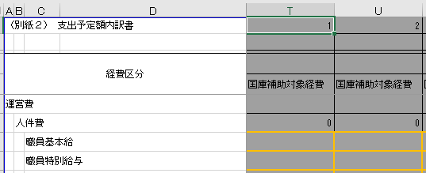

1. iにより表示された金額と、iiにより入力した金額が一致しない場合、M列（備考欄）に「国庫補助対象経費の額が合っていません。」とのメッセージが表示される。

　この場合は「（国庫補助対象外）拠点別内訳表」シートまたはiiの入力内容のいずれか又は両方を修正する必要がある。



1. iiにおいてB)拠点ごとの額を入力した場合は、T～CB列の86～94行目において、iにより表示された金額と、iiにより入力した金額の一致を拠点等ごとにも判定しているので、すべての欄が「○」となっていることを確認すること。

　「×」が表示されている場合は、「（国庫補助対象外）拠点別内訳表」シートまたはiiの入力内容のいずれか又は両方を修正する必要がある。

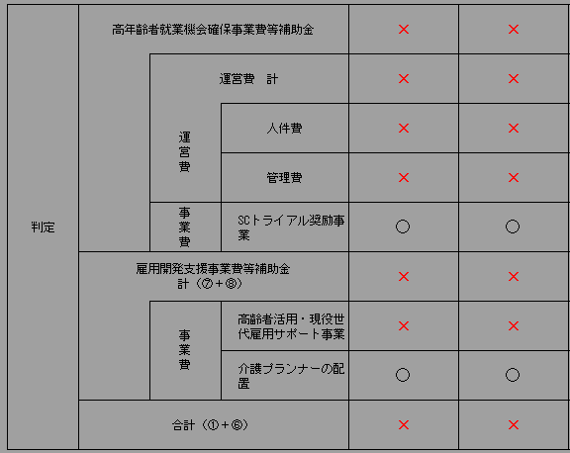

1. 「様式1別紙1」シートについては、すべての欄が「様式1別紙2」「（国庫補助対象経費）拠点別内訳表」「（国庫補助対象外）拠点別内訳表」各シートの記載内容が反映される。

　また、国庫補助の要件を満たしているか、K22～24セルに判定が表示されるので、すべて「○」になっていることを確認すること。「×」が表示される場合は、「（国庫補助対象経費）拠点別内訳表」シートを修正すること。



1. 「様式第1号」シートについて、
2. 記1については、「様式1別紙1」シートの内容が反映される。
3. AD5セルに、都道府県労働局に提出する日付を入力する。



1. T2セルに、シルバー連合における文書番号を入力する。

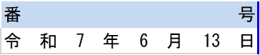

1. R10セルに、シルバー連合の理事長または会長の名を入力する。「理事長」「会長」は、該当しないものは削除すること。

また括弧等の記号も不要なので削除すること。

　例1）　会長　　厚労　太郎

　例2）　理事長　　厚労　花子



1. AD11～AI18セルにおいて、すべてのシートに関連する簡易エラーチェック機能を設けているので、AH12～16セルがすべて「○」になっていることを確認すること。「×」の場合は、AI列のメッセージに従い、該当するシートを修正すること。

またAI18セルは「介護分野就業機会促進事業実施計画書」の提出を要する拠点数が表示されるので、該当する拠点ごとに「介護分野就業機会促進事業実施計画書」を添付すること。（0の場合は提出不要。）

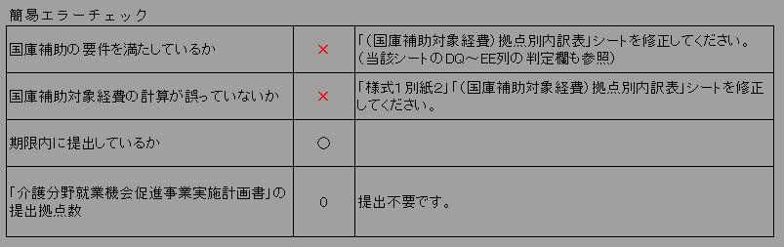

**【別紙2】　様式第6号一式　入力要領**

（共通事項）

水色のセル及び黄色枠囲みのセルが、記入を要する箇所である。

|  |  |
| --- | --- |
| 水色のセルの例 | 黄色枠囲みのセルの例 |
| ↓の「番号」のセル | ↓の日付のセル |

1. 「様式第6号」シートにおいて、

AD2セル（都道府県）にて、都道府県をプルダウンから選択する。



1. 「（国庫補助対象経費）拠点別内訳表」シートにおいて、
2. A～AT列には、交付決定時の情報を元に、拠点等ごとの情報や基準額、国庫補助交付決定額が表示されている。
3. AU～BL列は国庫補助受入済額の入力欄であり、国庫補助交付決定額が記載されている。原則として変更は生じない（※）ため、入力制限を設定している。修正を要する場合は都道府県労働局あて相談すること。

※交付決定内容のとおりに支払をするため。

なお、変更が生じる場合の一例として、交付決定額の全額の支払を受ける前に事業を廃止した場合が想定される。

1. BM～CD列は**国庫補助所要額**の入力欄であり、所要額調査における所要額が記載されている。変更がある場合のみ、BU～CA・CC～CDの該当する列（水色セル）に所要額を円単位で入力する。



1. CW～EX列は地方公共団体の補助額の入力欄である。DE～DK・DM～DN・DW～EC・EE～EFの該当する列に金額を円単位で入力する。
2. EY～FP列は自前財源額の入力欄である。FG～FM・FO～FPの該当する列に金額を円単位で入力する。
3. iiからvまでの入力後、GI～HAの各列に、国庫補助の要件を満たしているかの判定が表示される。各欄の「○」が表示される要件は以下のとおり。「×」が表示される場合は、要件を満たすように、対応する欄を修正する。



|  |  |
| --- | --- |
|  | 「○」が表示される要件 |
| GI～GN列 | 国庫補助所要額（BM～CD列） ≦ 基準額（K～AB列） |
| GO列 | 国庫補助所要額の合計（BM列） ≦ 地方公共団体の補助額の合計（EG列） |
| GP～GR列 | 国庫補助所要額（BM～CD列） ≦ 国庫補助対象経費（FQ～GH列）の1/2 |
| GS～HA列 | 国庫補助所要額（BM～CD列）に千円未満の端数が含まれていない |

1. CE～CV列には、国庫補助差引過不足額が表示される。ここに表示される額が返還額となるので、意図しない返還額が生じている等の問題がないか、入念に確認すること。
2. 後記3.の「（国庫補助対象外）拠点別内訳表」シートにおいて地方公共団体の補助額を入力すると、HB列に国庫補助対象経費にかかる地方公共団体の補助額と国庫補助対象外経費にかかる地方公共団体の補助額の合計が表示される。

HB列に表示される額と地方公共団体の交付決定通知書の額に相違がある場合は、HC列にその理由を記載する。

　例）差額を法人管理に係る経費に充てているため

　　　差額を他事業（●●事業）に係る経費に充てているため　等

1. 「（国庫補助対象外）拠点別内訳表」シートにおいて、地方公共団体の補助額及び自前財源額を入力する。
   * 「様式6別紙1」シートに反映されるため、必ず入力すること。
2. 「様式6別紙2」シートについて、
3. 国庫補助額（基準額、交付決定額、受入済額、所要額、差引過不足額）地方公共団体の補助額及び自前財源額は、「（国庫補助対象経費）拠点別内訳表」シートの情報が反映される。
4. 国庫補助対象経費の欄において、科目ごとの額を入力する。

入力方法は2つの方法がある。

1. 連合総括の額を直接入力する

E列には関数が入力されているが、数値を上書きすることが可能である。別途拠点等ごとの各科目の額を合計して算出している場合は、E列に直接入力して差し支えない。このとき、W～CE列は空欄のままで差し支えない。



1. 拠点等ごとの額を入力する

　W～CE列（黄色の枠内）に、拠点等ごとの各科目の額を入力することで、E列に連合総括の額（各拠点の合計額）が表示される。（E列の関数は削除等しないこと。）

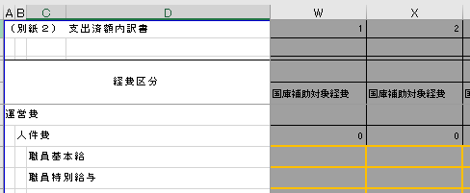

1. iにより表示された金額と、iiにより入力した金額が一致しない場合、P列（備考欄）に「国庫補助対象経費の額が合っていません。」とのメッセージが表示される。

　この場合は「（国庫補助対象外）拠点別内訳表」シートまたはiiの入力内容のいずれか又は両方を修正する必要がある。



1. iiにおいてB)拠点ごとの額を入力した場合は、W～CE列の85～93行目において、iにより表示された金額と、iiにより入力した金額の一致を拠点等ごとにも判定しているので、すべての欄が「○」となっていることを確認すること。

　「×」が表示されている場合は、「（国庫補助対象外）拠点別内訳表」シートまたはiiの入力内容のいずれか又は両方を修正する必要がある。



1. 「様式6別紙1」シートについては、すべての欄が「様式6別紙2」「（国庫補助対象経費）拠点別内訳表」「（国庫補助対象外）拠点別内訳表」各シートの記載内容が反映される。

　また、国庫補助の要件を満たしているか、K22～24セルに判定が表示されるので、すべて「○」になっていることを確認すること。「×」が表示される場合は、「（国庫補助対象経費）拠点別内訳表」シートを修正すること。



1. 「様式６別紙３内訳表（拠点別実績）」シートについて、
2. （１）事務局体制（運営費にかかる分）について、対象となる職員数をJ～N列に入力する。
3. 事務局体制（運営費にかかる分）のうちフリーランス事業に従事した数について、フリーランス事業を実施した（＝記載を要する）拠点等については、O列に「要」が表示され、Q～U列が水色セルとなる。該当する拠点等は、対象となる職員数をJ～N列に入力する。

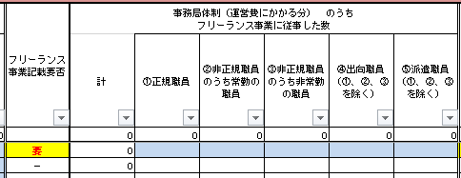

1. 事務局体制（運営費にかかる分）のうち説明対応事業に従事した数について、説明対応事業を実施した（＝記載を要する）拠点等については、V列に「要」が表示され、X～AC・BU～BV列が水色セルとなる。該当する拠点等は、職員が従事している場合は、対象となる職員数をX～AB列に入力する。また、職員以外に説明対応事業における説明員がいる場合（委嘱等）は、その人数をAC列に入力する。

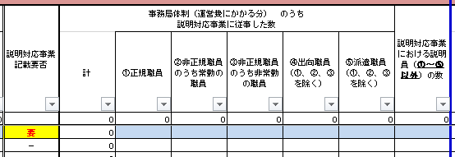

また、本事業により説明員が説明を実施した件数をBU列に、説明を行った件数のうち契約見直しに応じた数（※）をBV列に入力する。

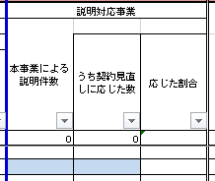

なお、ここでいう「契約見直しに応じた数」は以下に該当するものをカウントする。

* + - 本事業により説明員が説明を実施し、実績報告時点で見直し後の契約方法で契約をすでに締結しているもの
    - 本事業により説明員が説明を実施し、実績報告時点では見直し後の契約方法による契約は未締結だが、今後見直し後の契約方法で契約を締結する旨の回答があったもの

1. J～N列に入力した事務局体制（運営費にかかる分）について、令和6年度中に退職した者がいる場合は、その数をAE～AI列に入力する。
2. J～N列に入力した事務局体制（運営費にかかる分）について、令和6年度中に入社した者がいる場合は、その数をAK～AO列に入力する。
3. （２）事務所運営状況（事務所設置場所など）について、事務所所在地（住所又は居所）をAP列に入力する。また連絡所や作業所等がある場合は適宜入力する。なお本欄はデータにより処理することから、枠内に収まりきらない場合でも記載事項はすべて入力して差し支えない。
4. （３）主な事業実績について、請負に係る実績をAQ～AU列に入力する。実績がない場合は0を入力する。
5. 研修・出向について、当該年度の所要額調査において研修又は出向を実施することとしていた拠点等については、AV列に「要」が表示され、AW～BT列のうち記載を要する箇所が水色セルとなる（拠点名は全シ協コードを入力すると自動的に表示される）。該当する拠点等は、研修又は出向の実績について、必要事項をAW～BT列に入力する。

実績がない場合（実施予定だったが結果的に実施しなかった場合）は、「人数」欄に0を入力する。（空欄のままにしないこと）

1. ２　高齢者活用・現役世代雇用サポート事業について、当該事業を実施した（＝記載を要する）拠点等については、BX列に「要」が表示され、BZ～CD・CE～CH列が水色セルとなる。

該当する拠点等は、（１）事業推進体制について、対象となる職員数をBZ～CD列に入力する。

また、（２）主な事業実績について、派遣に係る実績をCE～CH列に入力する。実績がない場合は0を入力する。

1. ３　介護分野就業機会促進事業について、当該事業を実施した（＝記載を要する）拠点等については、CI列に「要」が表示され、CK～CO・CP～CS列が水色セルとなる。

該当する拠点等は、（１）事業推進体制について、対象となる職員数をCK～CO列に入力する。

1. ３　介護分野就業機会促進事業の（２）主な事業実績について、派遣に係る実績をCP～CS列に入力する。実績がない場合は0を入力する。
2. iからxiまでの入力後、CT～CZの各列に、必要事項を入力しているかの判定が表示される。各欄の「○」が表示される要件は以下のとおり。「×」が表示される場合は、対応する欄に必要事項を入力する。



|  |  |
| --- | --- |
|  | 「○」が表示される要件 |
| CT列 | * 国庫補助対象経費のうち人件費（「（国庫補助対象経費）拠点別内訳表」シートFW列）に金額が計上されている場合、J・Q・X・AE・AKのいずれかの列に人数が入力されている。 * 国庫補助対象経費のうち人件費（「（国庫補助対象経費）拠点別内訳表」シートFW列）に金額が計上されていない（対象外）。 |
| CU列 | O列に「要」が表示されている場合、Q～Uの各列のいずれかに人数が入力されている。 |
| CV列 | V列に「要」が表示されている場合、X～ACの各列のいずれかに人数が入力されており、かつBU～BVの各列のすべてに実績が入力されている。 |
| CW列 | AP～AUの各列がすべて入力されている。 |
| CX列 | AV列に「要」が表示されている場合、AW～BT列のいずれかが入力されている。 |
| CY列 | BX列に「要」が表示されている場合、BZ～CDの各列のいずれかに人数が入力されており、かつCE～CHの各列のすべてに実績が入力されている。 |
| CZ列 | CI列に「要」が表示されている場合、CK～COの各列のいずれかに人数が入力されており、かつCP～CSの各列のすべてに実績が入力されている。 |

1. 「様式6別紙3」シートには、「様式６別紙３内訳表（拠点別実績）」シートの記載内容が反映される。
2. 「介護分野就業機会促進事業実績報告」シートについて

国庫補助所要額に「SCトライアル奨励事業」を計上している場合は、もれなく記載する。

1. C列に全シ協コードを入力する。D列はC列を入力すると自動で入力される。
2. 契約期間について、E列に始期、F列に終期を、それぞれ「yyyy/mm/dd」方式で入力する。
3. G列に切り出し業務を入力する。なお本欄はデータにより処理することから、枠内に収まりきらない場合でも記載事項はすべて入力して差し支えない。
4. H～I列に、該当する実績をそれぞれ数値で入力する。
5. 「様式第6号」シートについて、
6. 記1については、「様式6別紙1」シートの内容が反映される。
7. AD5セルに、都道府県労働局に提出する日付を入力する。



1. T2セルに、シルバー連合における文書番号を入力する。



1. R10セルに、シルバー連合の理事長または会長の名を入力する。「理事長」「会長」は、該当しないものは削除すること。

また括弧等の記号も不要なので削除すること。

　例1）　会長　　厚労　太郎

　例2）　理事長　　厚労　花子



1. AD11～AI19セルにおいて、すべてのシートに関連する簡易エラーチェック機能を設けているので、AH列がすべて「○」になっていることを確認すること。「×」の場合は、AI列のメッセージに従い、該当するシートを修正すること。

